1. 项目若要打成war包，需要继承SpringBootServletInitializer,并覆写configure方法，如果打包之后的文件中没有web.xml文件的话自己可以加进去一个最简单的web.xml(只有根节点的定义,而没有子元素)，防止因缺乏web.xml文件而部署失败

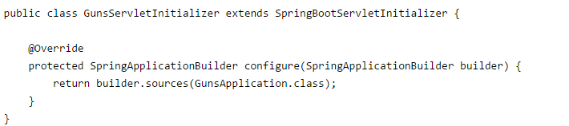

2、注意：springboot构建多模块依赖工程，Maven打包异常提示：程序包XXXX不存在，解决方法：

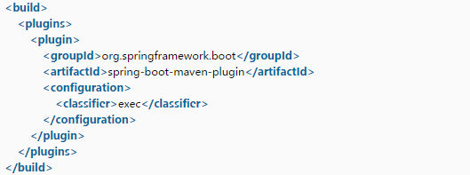

原因：spring-boot工程打包编译时，会生成两种jar包，一种是普通的jar，另一种是可执行jar。默认情况下，这两种jar的名称相同，在不做配置的情况下，普通的jar先生成，可执行jar后生成，所以可执行jar会覆盖普通的jar。

3、[打成Jar包后运行报错 Unable to locate Spring NamespaceHandler for XML schema namespace](https://www.cnblogs.com/acm-bingzi/p/6625123.html)；

原因：在IDEA中，MAVEN项目是会自动扫描 src/main/resources 路径下的资源配置文件的，所以无需额外配置，但是打成Jar包以后，它是不会自动扫描 src/main/resources 路径下的配置文件了，所以应当在这里手动配置，让它能扫描到xml配置文件。

解决：在pom.xml添加配置

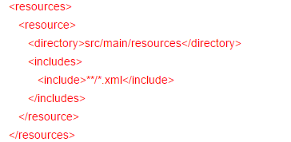

1. [spring-boot-maven-plugin插件的作用](https://www.cnblogs.com/acm-bingzi/p/mavenSpringBootPlugin.html)：

一般的maven项目的打包命令，不会把依赖的jar包也打包进去的，只是会放在jar包的同目录下，能够引用就可以了，但是spring-boot-maven-plugin插件，会将依赖的jar包全部打包进去，可以直接运行。

指定默认执行类：

